说明：
P2~13 【原作设定+样例图例】

- 请在作品简介和正文结尾均附上二次创作声明——

【二次创作声明】
本作品为“黑暗侵袭”世界观的二次创作作品，封面图片、战姬设定等内容来自败北凌辱向剧情作者“Projekt-星月”：https://www.pixiv.net/users/17128645

“黑暗侵袭”系列色色设定集：
https://drive.google.com/drive/folders/16zzEMRS4YrJpShgOnWbuz0W8dTHDV8N3?usp=drive_link

1、如果对设定或要求有任何问题（例，xx 设定在某种具体情况下的表现是？），请及时留言沟通。

2、请按自己擅长的方式自由发挥创意！不要过于拘泥于设定。只需要尽量保留原作的xp相关设定，其他内容都可以任意修改，故事发生在古代还是未来，敌人的种类是僵尸还是幽灵？可以进行任意程度的世界观改编、二创改编等，只要能使故事剧情逻辑自洽，剧情色色效果引人入胜即可。

【原作设定+样例图例】
【Ultra-Girl 光之战姬，简称战姬】
宇宙中的神圣力量会选中那些秉持正义信念的少女，将奇迹的力量交托给她们，使她们成为光之战姬。光之战姬在变身前，和普通人几乎没有区别。变身后的光之战姬虽然强大无比，但是却会受到使用者自身意志力的影响——如果战姬没有坚毅的信念，就无法发挥光之能量（通过计谋甚至是PUA诡辩来动摇少女的意志，是使其虚弱化的有效手段）。反过来，当光之战姬爆发出足够强烈的正义信念时，她们也能战胜任何敌人。

光之战姬是非常稀少的存在，甚至一整座城市中都没有一位战姬也是很常见的情况。绝大部分光之战姬没有任何组织，只是各自作为独立的英雄，出于正义感保护其所在地区的和平秩序（义警行为）。
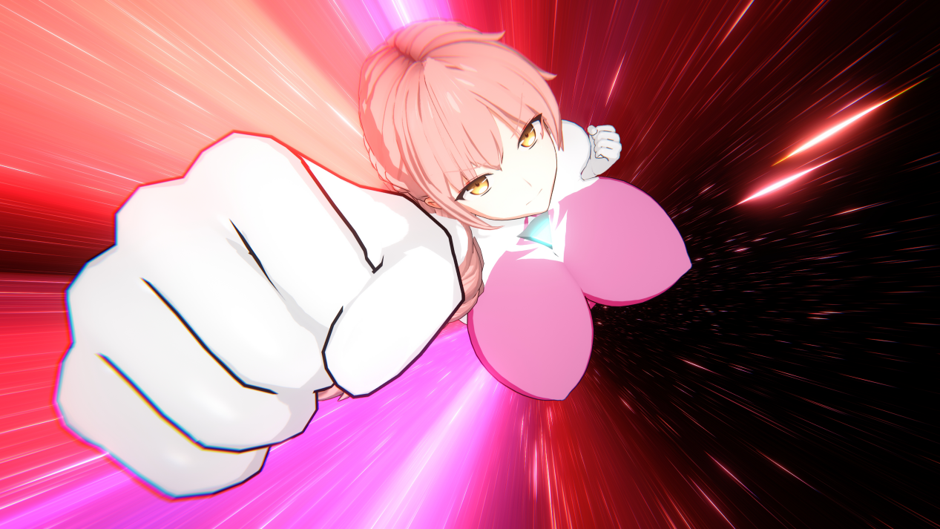

【Ultra-Suit（Cryskin） 光之战衣，也称为晶肤】
当光之战姬变身时，能量会凝聚并覆盖在她们体表，形成一层极薄的薄膜，也就是完美贴合身体的光之战衣，这种紧身的战斗服装也被称为晶肤。光之能量构成的晶肤有着几乎无限的延展性和韧性，纤薄光滑如同第二层皮肤一般，材料表面有着极高的润滑度使得其触感顺滑舒适。

闪烁着荧光的极薄光滑战衣会自颈部开始紧贴在战姬的美肌上，覆盖她们的全身。战衣会完全严丝合缝地贴合着肌肤，清晰勾勒出战姬们极富青春魅力的肉体线条，无论是纤腰的紧致收束、美腿的性感曲线还是酥胸的弹软质感都是一览无遗，甚至连翘臀的丰润肉感和私处的饱满形状也会被描摹尽致。这一层对战姬们曼妙身材毫不掩饰的薄膜战衣会把她们原本就诱人无比的健康胴体用漆亮光泽装饰得更加美艳。

无论是光滑如玉的肌肤，还是迷人的身材，都被晶肤所凸显，勾勒出少女完美的身姿曲线。刚刚成为战姬的新晋女英雄们往往会因为这种就连隐私部位都被紧身衣勾勒得纤毫毕现、近乎全裸的造型感到非常羞耻——尤其是暴露自己的身体曲线在所保护的普通平民们的面前时。但很快，当她们投入与邪恶势力的战斗后，都能够真切地感受到这正义的晶肤战衣的无数优点：

光之战衣拥有极其强韧的韧性，不存在破损的可能性，而这完美战衣覆盖战姬全身每一寸的全包裹制式，能够呵护战姬娇躯的任何一处都不受到实际损害——晶肤的防御保护性能几乎可以说是无敌的。而且，极薄而又有着极好的延展性弹性的顺滑绵密战衣在激烈的战斗中丝毫不会影响战姬的灵巧动作，让她们能够闪转腾挪行动自如，由纯洁能量构成的完美织物严丝合缝地贴合身体，不会有普通材质衣物那样的任何不适，紧身的制式又能够最高效地传导能量，帮助战姬自由操控自身的能量，既可以辅助释放强大的能量攻击，也可以全方位地强化身体肉搏能力。

光之战衣有着可以说是“无敌”的防御性能——耐高温・耐严寒・耐冲击・耐撕裂・耐切割・耐磨损，即使是那些恐怖怪物使出的能够将防弹钢板像泡沫一般轻易击穿的重殴，在击中战姬的瞬间，战衣也会自动化解敌人攻击的一切物理冲击力和几乎所有的能量伤害，使得其主人的身体几乎不会在战斗中受到任何结构性损伤。像这样与邪恶势力战斗时会发挥巨大作用的优点还能列举出许多，就算是比较内向保守的姑娘，在成为战姬后也只好“自愿”接受这种大胆的战衣造型，慢慢去习惯了。
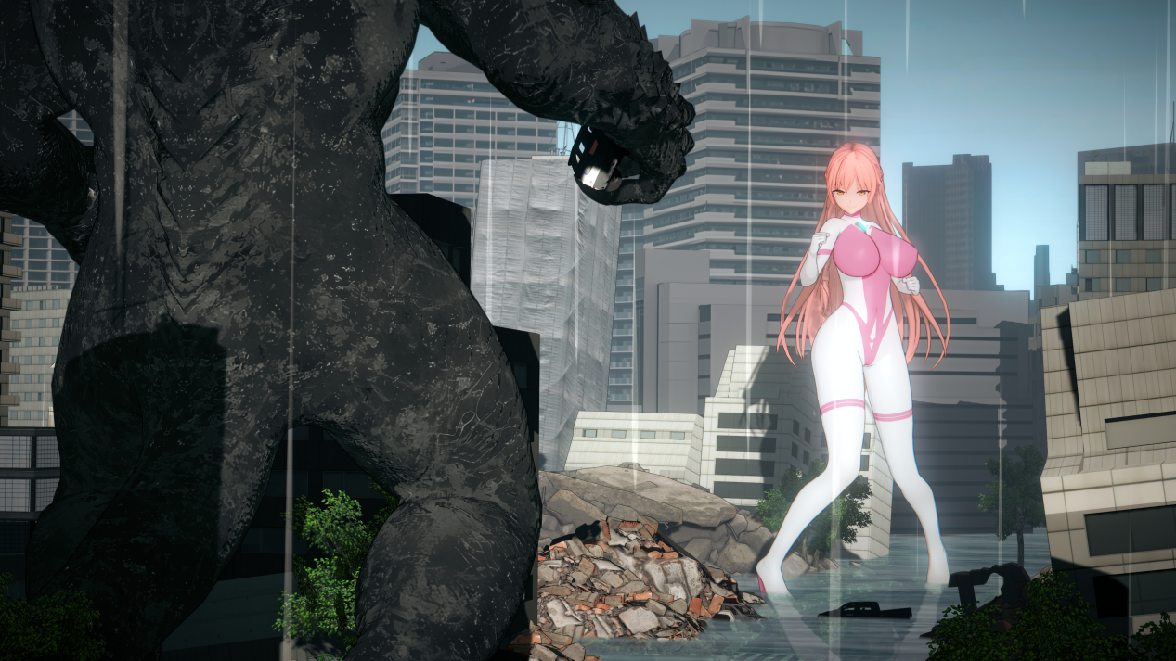

例：妲己变身/战衣着装

“你们这帮怪物除了聚在一起胡作非为、叨扰本宫之外还有别的本事吗？咪咕，不过比起麻烦的逐个击破，现在这样一步到位也算替本宫省力啦，晶肤着装——”
丝毫不把眼前凶神恶煞张牙舞爪的怪物们放在眼里，如家常闲话一般奚落着敌人的同时，耀眼的光芒骤然包裹了少女的娇躯，被无源的猛烈气流吹起的风衣化作点点星光花瓣散去，取而代之的，是灿然星玥，如水顺滑的流光。
“超能变身！”
那若天国降临般的光辉随着少女银铃般的一声娇喝，霎时间倾洒而下，洗濯少女身体后转瞬褪去，显露出一袭胜似丝绸裹夹的贴身战衣，洁白如雪的圣装自脖颈瀑挂而下，点缀着将玉体的玲珑曲线婀娜衬托毫不遮掩的粉色花纹。饱满恰到好处的酥乳点着娇嫩樱桃俏立，似向男人欲望热情招手的花旦，雪白平坦小肚中央小巧肚脐的诱人凹陷又仿佛邻家羞涩女儿，一对美腿紧绷修长，露出腿心的骆驼趾也被樱色勾勒得饱满柔嫩昂然待战，腿侧粉纹勾勒绽放，似花瓣般盛着两瓣桃臀晶莹闪光。
光之能量凝结成的未知材质似那朦胧月光笼在身上，被称为“晶肤”的衣物若无厚度也无重量，分明毫无保留勾勒出青春少女身躯每一分诱人性感，却又有肃穆圣洁无异女神临凡的气质，伴着一对和头发浑然一体的可爱兽耳从头顶冒出，少女红唇轻扬勾起一丝活泼开放。
“丑八怪们，乖乖伏法受诛吧，咪咕~”
眨着水灵灵的大眼睛冲怪物勾起手指挑衅，抖着狐狸耳朵的超能女神好似成了一只狡黠顽皮的高傲猫娘，配合着这身比起战衣更像是情趣服的超薄丝润紧身衣简直就像是勾引面前的庞大雄性们侵犯自己一样，要是这一幕被拍下来发到网上，想必会有不知多少男人对着反复播放的几秒视频，一边喊着“你这骚货才不是什么保护人类的英雄！”一边疯狂撸管到精尽人亡！

【战衣的“弱点”Weak Spot】
为了提供最为完美的无死角保护，在每次战姬变身、战衣形成时，晶肤战衣都会变幻成严丝合缝贴合战姬身形的尺寸，并略微向内收紧一些，凭借其优秀的弹性紧紧绷在战姬的胴体之上，使得本就紧致的少女肌肤被那紧贴的晶肤薄膜收束得更加弹嫩滴人，甚至于将她们饱满浑圆的耻丘弧度勾勒得一清二楚。

由于晶肤内部与战姬的皮肤之间几乎是毫无间隙的真空，所以战衣会轻微地吸附在战姬的身体上，对她们白嫩的肌肤产生丝丝缕缕的吸引力，产生非常微妙的粘腻触感，但这种感觉不但不会带来不适，反而由于战衣极其丝润的完美材质、光滑的美妙质地，所产生的会是一种过于舒适甚至于令人无意识中留恋的丝滑粘腻触感。

与此同时，极薄的晶肤可以抵挡几乎所有形式的攻击，却不能阻止“毫无敌意的爱抚”，甚至，隔着这层超润滑完美战衣的爱抚，往往会远比直接抚摸还要有感觉得多，战衣润滑的质地反而会助纣为虐一般强化快感。也就是说，晶肤战衣可以保护战姬免疫几乎一切攻击，然而遇到单纯的抚摸时，就只是一层虽然撕不开却对触感毫无阻隔的绵软薄膜罢了——反而还会由于完美的质感和保护作用而减少接触时产生的不适、增加爱抚快感。

再加上战姬在变身后，感官和反射神经都会敏锐化数十倍，极大增强了反应能力和感知能力令她们能够适应超人战斗的同时，也意味着她们身体的敏感度也同样增加了数十倍，哪怕是被强行凌辱，也会产生远超常规的性快感。少女的娇躯在富有弹性的完美材质包裹下非常敏感的同时又因为有着晶肤战衣的保护，不会产生任何不适或疼痛感，只留下激烈的快感和刺激毫无折扣地传递进紧身衣的内侧。

这些战衣的“特点”原本都是为了辅助战姬们维护正义而自然产生的特性，但在一次次的战斗中，狡猾的敌人们却从这些特性的副作用中找到了如同双刃剑一般的漏洞。就比如变身会导致身体敏感度的提高——原本是为了帮助战姬加强感知能力加快反应速度，但却反而使得战姬在受到性爱羞辱时容易陷入困境。

比如战衣无法阻止单纯的爱抚，因为“没有敌意”的抚摸似乎并没有必要阻隔。当敌人企图往女英雄的乳头中注射药物时，无论多么锋利的针刺都是扎不穿神圣战衣的，但是却会连带着晶肤捅进乳孔产生温和的快感，从针头中注射的毒药会被隔绝，但是没有任何毒害作用的性激素或者说媚药，却不会被晶肤当做有害的东西加以屏蔽——

当敌人们发现光之战衣的“缺陷”后，他们逐渐开始放弃暴力攻击的手段，转而选择“更加有效的攻击方式”来针对光之战姬们...绝对不会破损、用来抵抗邪恶的神圣战衣反倒成了让战姬娇喘淋漓的性爱道具，燥热的身体被紧致的软膜包裹！

即使是在强奸插入时，晶肤也不会破损，而是连带着插入战姬小穴中，虽然可以阻隔邪恶精液的进入和受孕，但却会带给女主人更多的绵密刺激和快感！
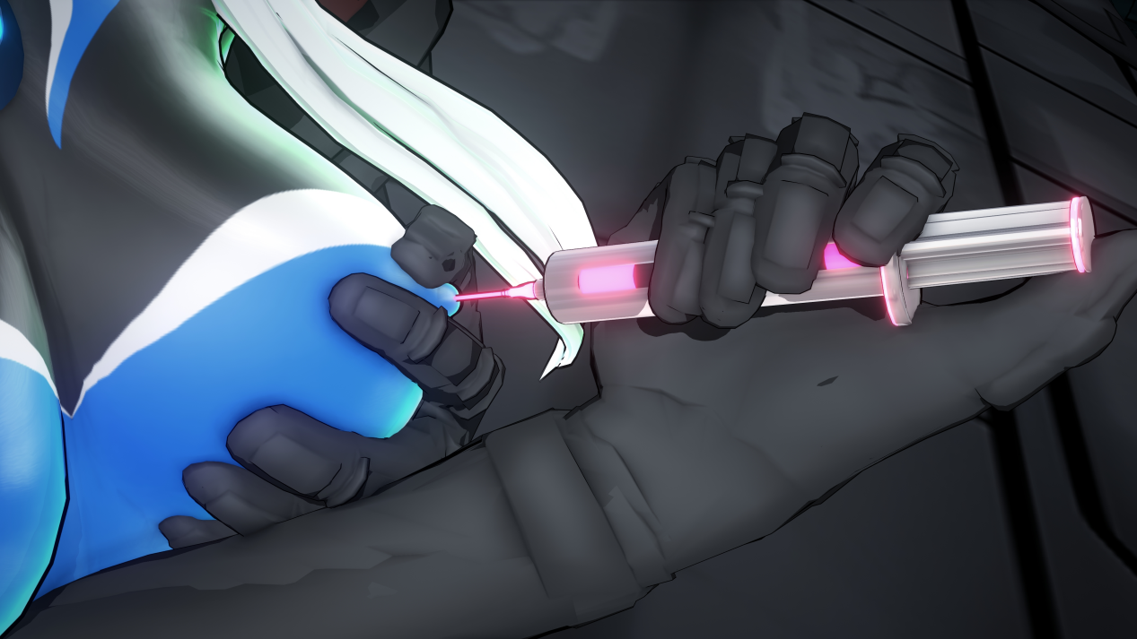

【超能力来源Source of Superpower】
战姬变身后，子宫中会凝结出晶核Crystal Core，晶核会产生出源源不断的光之能量，一种高效、无害的奇迹能量，具有超高的能效比和万能的泛用性，赋予这些正义的女英雄们和邪恶对抗的能力。

晶核既是光之战姬们超能力的源泉，也是最大的弱点：因为其中富集了大量的光之能量，所以晶核部位非常敏感、脆弱，与此同时邪恶势力也对这蕴含女英雄本源力量的圣核垂涎三尺，妄图窃取其中的宝贵能量作恶...

虽然晶核被深藏在女英雄们的子宫内，由光之力量坚实可靠地保护着，几乎不可能受到任何手段的侵害。但是，光之能量的发挥取决于其主人灵魂中正义、不屈等信念的力量，也就是说，女神的力量和她们的精神意志息息相关。一般的攻击对她们往往没有效果，但如果使用快感和羞辱的手段，纯洁少女们很可能会被这些下三滥的招数干扰意志，她们就会失去神奇的力量，原本无敌的强大女神就会变得破绽百出……
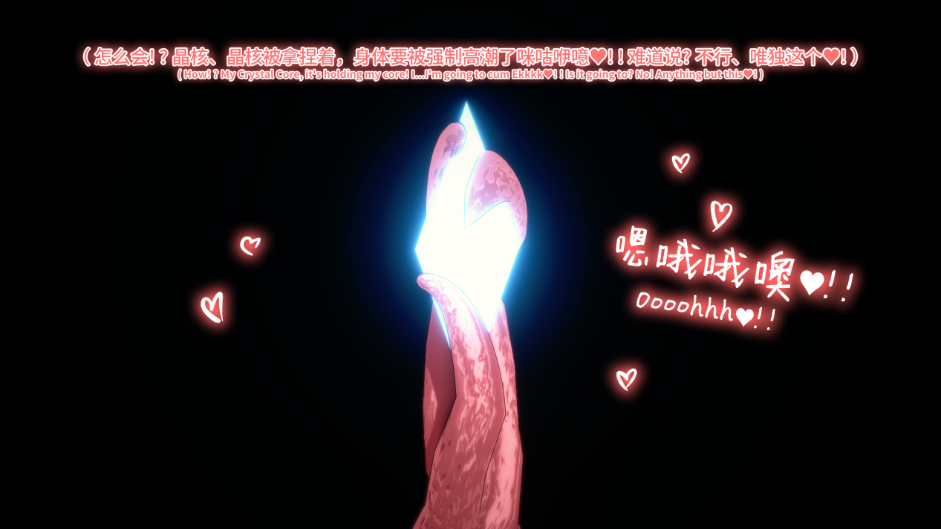

在正式对晶核下手之前，往往要先用别的办法夺取光之能量：晶核从子宫中向女英雄供应能量，因此相当部分的能量存在于少女的体液中。通过性爱类型的快感攻击，令女神高潮，从分泌出的体液中夺取那股强大的奇迹能量，如此一来就可以在削弱她们的同时增强反派自己的实力。

由于体液中含有丰沛的光之能量，因此光之战姬和超能女神的蜜液往往呈现为散发湛蓝荧光的半透明液体，散发着香甜的气味，芬芳醇美令人陶醉。（如下图）
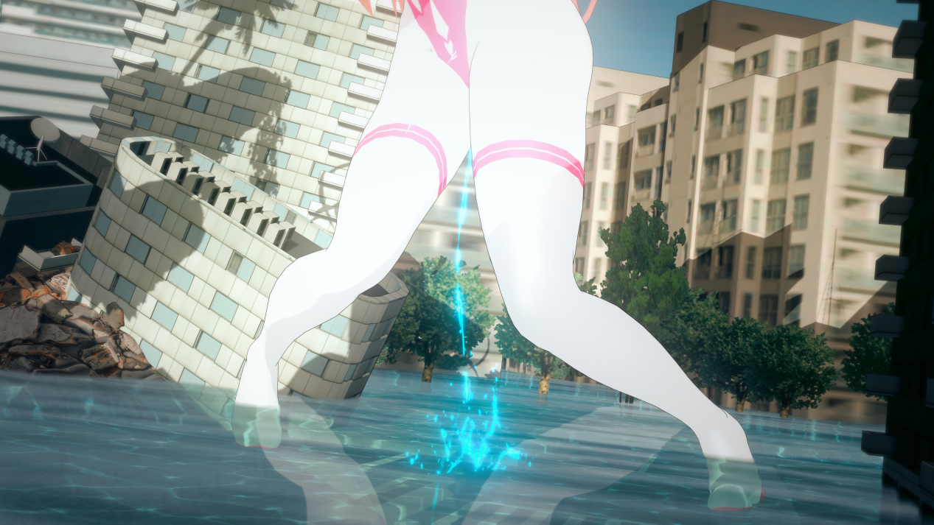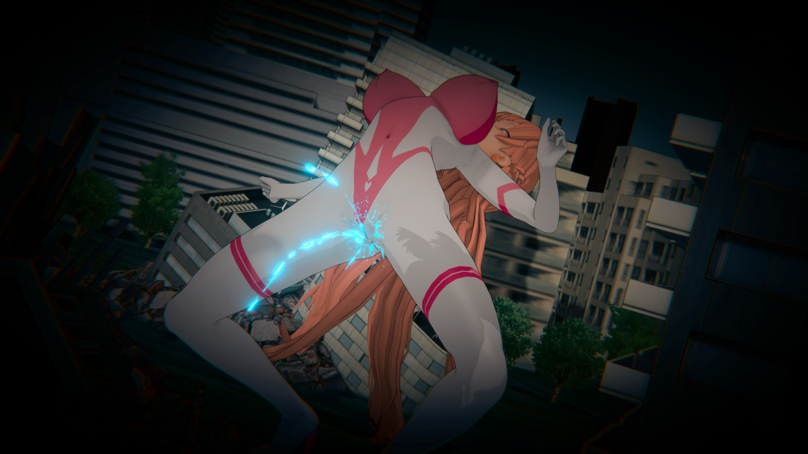

只有在极端情况下，晶核主人的体力、精神和意志都被削弱到崩溃的地步时，才有可能直接对晶核成功下手。
具体来说，想要破坏或者夺取晶核，必须让其主人同时满足以下两个条件：
1、能量耗尽，无法做出任何抵抗。
2、精神彻底崩溃，失去正义的信念。

这两个条件都非常难以实现，前者需要将拥有奇迹力量的强大女英雄完全击溃，至于后者，想让她们屈服甚至比完全击溃她们还难得多，因为成为光之战姬的前提条件就是拥有最为坚定的意志，她们往往会坚持正义、绝不向邪恶屈服。

而且，在晶肤那近乎无敌的保护下，大多数用于摧残俘虏精神意志的拷问和折磨手段都对她们几乎无效。能够透过晶肤战衣奏效的手段，几乎就只有淫辱快感调教了，为此，邪恶势力不断钻研着各式各样羞辱战姬的奇技淫巧...

如果让卑鄙的敌人得逞，晶核真的被强制夺走的话，战姬首先会从灵魂层面受到巨大冲击，虽然并不会死亡，但却会完全失去意识和对身体的控制，任人宰割甚至被敌人当成性爱玩偶肉便器，任凭邪恶势力恣意摆弄为所欲为。注入大量光之能量才能使她们从这种假死状态中复苏，但即使苏醒过来，失去晶核的少女依旧会彻底失去奇迹的力量，这意味着失去超能力，也就代表着英雄失格了...

【能量水晶(能量灯) Energy Crystal(Energy Indicator)】
变身后出现、附着在战姬身体表面的晶莹发光体，其主要功能是辅助战姬调配和操纵体内由晶核所产生的强大能量，这块发光体还可以通过调节和平衡战姬体内的光之能量，赋予战姬巨大化对抗怪兽的能力，巨大化比例尺一般为1：20~50，随着巨大化幅度增加，所消耗的能量也会随之急剧增加，而且使用固定的巨大化比例会更加容易习惯和协调身体，所以一般情况下战姬们战斗时的巨大化都控制在20~30倍大小。

能量水晶相当于光之战姬全身能量的枢纽以及控制面板，因此一般形成在战姬身体的中枢位置，也就是胸口。能量灯也会在战姬能量不足时，从湛蓝色变为警告的红色，并且不断闪烁着发出“叮咚叮咚”的警告音，提醒战姬能量不足的危机。除此之外，还可以通过能量水晶作为传递能量的媒介，为其他战姬输送能量，来救援陷入危机的伙伴。

但是，作为光之能量中枢的能量灯是和战姬她们的私处一样敏感而重要的弱点部位，如果被敌人所把控的话，卑鄙狡猾的邪恶生物可能会通过能量灯直接吸收战姬的能量，夺取宝贵的正义之力，或者是对战姬进行强行污染，借此玩弄和操纵战姬...

如果能量灯受到损伤，战姬将会非常痛苦（难以控制体内的强大能量，暴走的能量会严重伤害身体），如果能量灯甚至被敌人完全破坏、摘除的话，战姬体内的能量将会完全失控，直接以潮吹失禁以及喷乳的形式射出！然后强行解除变身，人间体也会受到全身瘫痪的严重伤害，遭到能令人直接昏厥失神的剧烈痛苦。
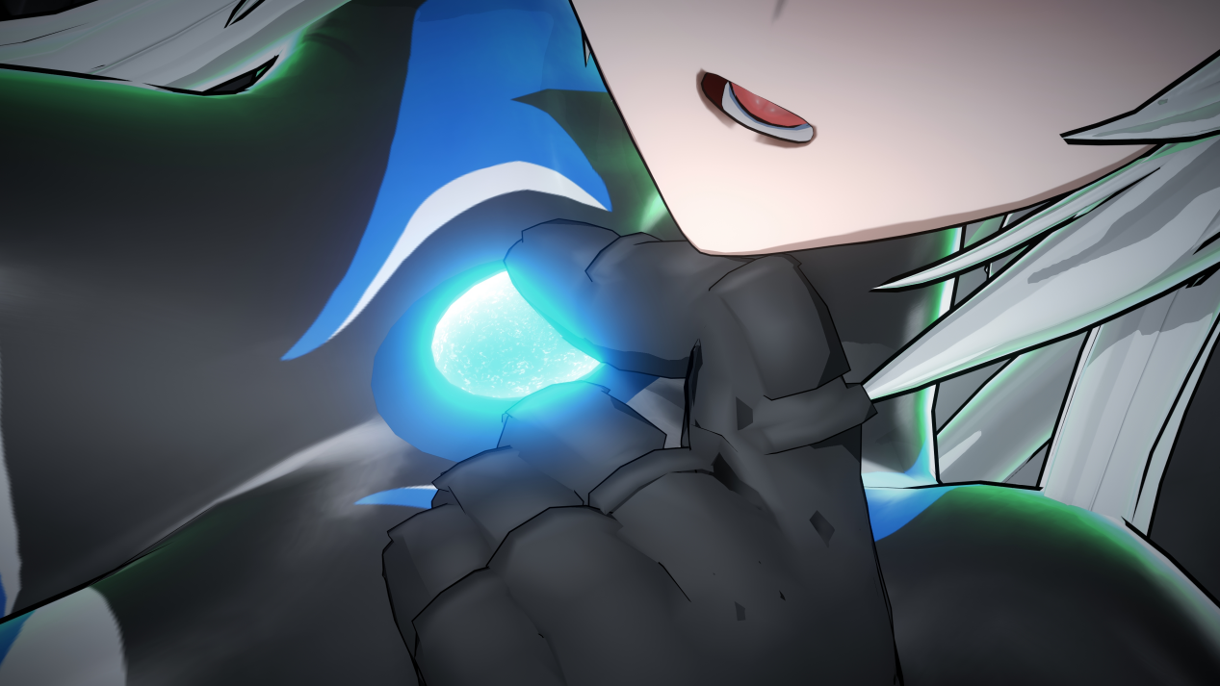

■■■《战姬作品原理》能量灯相关性癖——女英雄败北的解读！■■■
1、能量计时器位于胸口，一个先天具有正义性和神圣性的人体中枢部位，并往往呈现出晶莹剔透的发光宝石状。这些特性赋予了战姬身体上这个额外器官圣洁的意义。因此染指这份圣洁和美好，甚至借此重要部位玷污高洁神圣的光之战姬，这一举动本身就有着很强的僭越感。而且，这美丽宝石中蕴含的能量支撑了女英雄的“强大”属性，有“强大”的属性才有败北感。反派对一个本身就弱小的普通人下手，是不会产生“败北”类的施虐或受虐快感的。

快感的来源是刺激，而败北快感的来源是一种信赖和依赖被摧毁的刺激，而信赖和依赖来自于女英雄角色的强大（当然，也可以通过描写他人信赖和依赖英雄的言行反过来衬托出英雄形象的强大），因此可以说正是能量灯赋予女英雄的强大力量塑造了败北反差的刺激快感。最后又因为英雄是可以依赖的存在，这也反过来变相强调了能量灯所具有的纯洁和正义等属性。因此能量灯这一设计，可以说是环环相扣的“女英雄败北”剧情塑造这个整体中最为关键的榫卯，从这个意义上来说，其他例如下克上、反差感等等细分的Play其实都只是从中衍生出的子项目。

这里额外补充一点：战姬作品中常常出现（甚至可以说出现频率超过半数）的一种情况：女英雄为了保护人们，将自己委身/献身于敌人（挟持人质情节）。

为什么众多战姬作品的作者不约而同地选择了这样类似的剧情呢？

这是因为，作品中很大一部分的败北快感（败北刺激）来源于女英雄的正义性和神圣性，但败北本身却会相当程度破坏神圣性，而牺牲这个行为本身就是充满神性的，为了解救人质而牺牲自己，这样的情节能够在很大程度上抵消败北对神圣性的破坏（甚至盖过），因此将牺牲作为败北的一环是一种非常有效的增加败北刺激的创作手段。

2、又还有另一种对能量灯实际警报表现的解读：因为能量灯的闪烁和音效反映了女主角的身体和能量状态，所以从某种意义上来说，闪烁的红色灯光就像是女英雄虚弱的喘息，尖锐的蜂鸣警报就像是女英雄急促的娇喘。而警报声还会随着战姬状态进一步下滑，加快报警速度的同时不断提高声调，逐渐加速的闪烁就像是女英雄越来越高昂的呻吟一般。正义英气的女英雄如果轻易发出呻吟和喘息会破坏其英雄身份的圣洁属性，但让能量灯“代劳”就可以“两全其美”。

而且在光之战姬与敌人（怪兽或其他什么反派）紧张的战斗中，无论主人是多么渴望正义的胜利，多想掩盖自己虚弱的事实，强撑下去战斗。计时器总是忠实的告诉每一个人，它的主人已经虚弱到处于无法反抗任人宰割的受虐状态了。明明在战斗时或者被虐时 精神上还处于坚持抵抗的状态，但能量计时器就像出卖自己的意志一样，在告訴对手自己的身体已经快败北、屈服了。某种意义上，相当于控制不住地说出“要去了要去了”的高潮宣言，或者迫不得已的母猪败北宣言一样。如果故事走向灭灯结局（变身解除或死亡），还包含了生命指示器熄灭、彻底败北沦陷的象征意义。

综上，能量灯即使警告了战姬能量不足的危险，短促到刺耳的蜂鸣声也只是在传达战姬的无力和绝望，徒劳的报警声不但没法帮助主人解除危机，反而让战姬被迫持续聆听着代表危急的警告音，提醒自己现状下能量不断流失的束手无策，导致更多的紧促受虐感和屈辱背德感一齐涌上逼迫着女主角彻底到达“极限”。
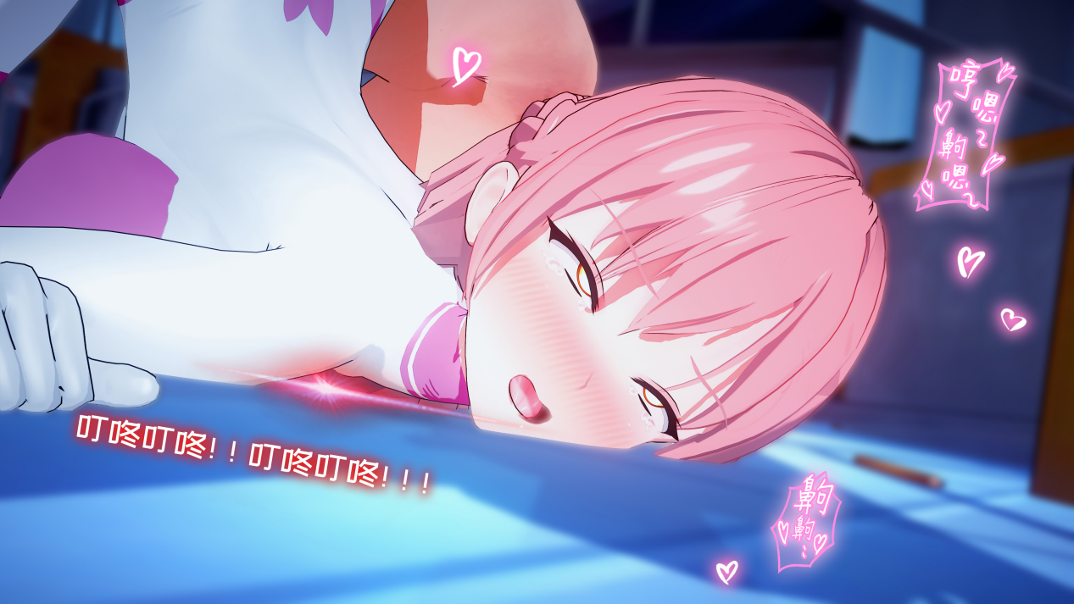

■■■《战姬作品原理》能量吸收（Energy Drain）性癖+案例解读■■■
吸收Play最为直观的刺激显然是来自于往往和能量吸收同时进行的榨精、榨乳、榨爱液情节，这些情节使得观众在能量被吸出的过程和体液被榨出的快感之间建立了联系，甚至建立一种“榨取能量的过程本身就会产生榨取体液的快感”的观念。但对能量吸收TAG的重度爱好者们来说，痴迷这个TAG的理由显然远远不止这么简单。

前文已阐明了女英雄败北桥段中各个要素之间的联系，正如上文所述，在败北Play的刺激快感中非常重要的“依赖”要素来源于正义英雄强大的超级力量，而女英雄（尤其是巨大女英雄）类的作品中，往往会引用某知名空想科幻特摄作品中常常出现的“能量”这一概念，量化英雄所具有的超能力（超级力量）尺度。

守护和平而被普通人依赖的英雄本身具备崇高的“圣洁”属性，因此为正义而战的英雄所使用的能量自然也就代表了正义，同样具有了“神圣”的属性。在明确上述了这些概念后，让我们来看一个去掉绝大多数加花的例子，以这个鼓点节奏明快直白的例子来说明：能量吸收Play更深层的本质是Immoral/Masochistic Pleasure（背德快感、受虐快感）。

例，老电影中负责驱魔的神圣修女被吸血鬼吸血，吸血鬼就从此变得强大无比，不再害怕十字架和圣经，肆意妄为为害一方了。在这个例子中，修女是带有圣洁属性的驱魔师，是普通人所依赖、对抗邪恶的英雄，但身为英雄的她所依赖的超能力却反而被本该对抗邪恶的反派吸取。

首先，此时故事中的正义英雄不但没有合理运用她的超能力去抵抗邪恶，反而被敌人利用，让她的超能力成为了邪恶的助力，这是一个违背修女视角下道德伦理的发展，很显然是一个Immoral背德属性的展开，因此也自然会相应产生由背德感带来的刺激，这种背德刺激成为了能量吸收Play快感的第一个来源。许多能量吸收Play衍生出的玩法也都和背德快感紧密联系在一起，例如非常经典的桥段：女英雄自身在多次被吸取到高潮后，逐渐产生了“喜欢被吸收能量”的性癖。被本该打倒的敌人调教，进而养成了屈辱的背德性癖，而这个背德性癖的内容甚至又是被坏人吸取能量供对方作恶，多重背德感几乎是叠乘在一起，如果女英雄（或是观众）本身潜意识中就不抗拒背德快感，那彻底沉浸于败北的快感中完全沦陷似乎只是时间问题。

其次，在这个过程中修女除了受到背德刺激外，还在精神层面成为了经典SM（性学虐恋）关系中的Masochism（受虐者）——这里要额外指出在一般的虐恋中，受虐者往往要通过承受痛苦来获得快感，而本例中的修女并没有承受过多肉体上的痛苦（在以满足性欲为目的的作品中，吸血常常被描写为无痛，或者通过艺术化处理减少很多与痛苦相关的描写刻画），只是使得反派和女英雄两者之间原本的正邪对抗关系被替换为Dominance and Submission（征服与支配）的状态，使得修女在没有遭受肉体摧残或伤害的情况下进入一种被征服的受虐状态，因此观众的预期和SM初期的激烈程度都比一般的性学虐恋“轻柔”得多。再加上色情作品里往往还会增加快感这一环，女英雄的能量会伴随着强烈的快感一起被吸出，对刺激快感而非痛楚的着重刻画使得这种关系可以被更多轻度的虐恋爱好者（无论是受控受虐爱好还是支配施虐爱好）所接受，可以轻松地享受作品带来的轻度SM刺激而不必担心暴力伤害等危险。

除此之外，比起传统的背德玩法和SM关系，能量吸收Play除了其幻想和新颖的性质外，更进一步的是，反派不但可以肆意支配和欺辱女英雄，更是在这个过程中不断壮大自身，施虐者往往会将其夺取的超能力用于进一步强化这对SM关系（而受虐者则不断变得更加虚弱、失去自己原本用于抵抗施虐者的超能力、被无限剥夺越来越少的抵抗权），无论代入施虐方还是受虐方的视角，都可以享受到原有刺激被不断强化和固化后的更深度的刺激。而从背德角度来说也有许多加强快感的手段，例如女英雄可以长期调教中保持自己的意志不被侵蚀，在被捕获拘禁的状态下持续被榨取能量，持续体验比传统Play持久无数倍的背德快感刺激。

在理解以上概念之后，让我们溯源某财团的设定，很容易发现宇宙英雄和欧美超级英雄最大的区别之一就是巨人的力量来源是“能量”，一种短时间内不可恢复或者恢复较少的消耗型资源。围绕这一点，再回头结合前文，去追溯能量灯的设定，我们能够获得更多角度的理解。

1、虽然能量基本是巨人自身产生的，但能量可以独立于巨人存在（可以传输、可以靠外界补给、可以被吸收夺取），而且无论是能量维持的时间还是能量的总量都有非常明确和严格的限制。从这个角度而言，能量实际上可以被看成是一种“有使用限制的外力”。在大多数文化背景下，这种借助有限外力的概念往往都和强大挂钩，比如中国的玄幻题材作品，“借法”的招式往往都是“同阶无敌，越阶挑战”的水平。因此这一概念也给巨人的力量披上了一层超脱、富有“神圣感”的强大。

2、但是，这样的形式从巨人刚出场、能量完全饱满时，其实就已经在明确暗示“战败”了。就像经典的契诃夫之枪（一件出现在剧本里的物品，如果它没派上用场，最开始就不该把它写进剧本），如果能量不会耗尽，最开始就不该把巨人的能量明确设定成有限，不会在胸口加上能量指示器。由于上条设定所提过的氛围营造，这甚至还是一种本身就带有神圣感的高洁力量的败北。对于喜欢下克上情节所带来刺激的观众而言，宇宙英雄这部分设定单单只是存在，所带来的吸引力就已经完全超过了欧美系的超级英雄了，比如没有氪石的设定，观众很难感受到超人败北的可能性，而氪石设定又过于简单粗暴地给超人加上了弱点镣铐，比起能量设定的败北而言缺失了太多可供发挥的内容（比如反派更多样的诡计、使命更复杂的牵绊、以及特殊的不利的环境等等等等）和最重要的英雄神圣感。

3、卑鄙的财团还在这能量设定的基础上，进一步加入了“能量胸灯”的设定，继续强化战斗时限和能量概念的存在感，也正是在这些能量相关设定的交织下，指示灯几乎完全变成了一种“败北”的指示。就如同上文能量灯XP解析中所分析的一样：警报闪烁和音效根本就没有警告的作用，完全变成了倾向于“败北”Play、反复强调Ryona情节的设计。

4、以上三点内容，当然可以看做是过度解读，也绝不可能有任何官方承认（痞子除外），但我们也可以清楚看到，巨大女英雄题材的色情作品其实完全是在财团早就给定好的一个框架下的，也包括一些常规的带Ryona要素的战斗情节，比如紧身衣+类似美式摔跤肉搏翻滚扭打缠斗，配合有限能量的机制由强转弱，完美过渡英雄身份的塑造和危机败北的刺激，其实巨大女英雄的一切情节都发生在某一个浑然天成或者早就被设计好的框架内，即使跳脱出这个框架也往往不是创新而是自断臂膀。

本段的最后，咱就以黑暗侵袭世界观中的光之战姬为例，进行一些能量吸收Play具体的展示和说明：

能量吸收往往是针对战姬的性感带弱点——乳头、小穴、能量灯等，这是因为光之战姬的能量来源于她们的精神和意志力，通过刺激战姬的性敏感部位可以有效削弱这些青涩少女的意志力，这样一来她们对自己强大能量的掌控能力会下降许多，进而就有机会从这些敏感的私密部位夺取战姬蕴含宝贵能量的甘美体液了。

光之战姬几乎可以说是无敌的晶肤战衣能够避免一切伤害，却无法屏蔽不被认为是伤害的快感，许多狡诈的反派会利用这一点：卑鄙的敌人在通过战姬的弱点吸吮能量时，会刻意制造虚脱感以及类似于榨乳/口交吮取的快感。当战姬感到性快感而意志动摇甚至高潮而轻微失神时，她们的精神意志处于虚弱和羞耻等状态下，会难以控制自身的能量，变得容易被吸收型攻击夺取能量。

战姬如果陷入了这种境地，只能靠意志力尽可能忍耐快感，避免高潮而被吸走更多能量，但在被吮吸能量的虚脱感和快感的叠加下，只要她的忍耐失败一次，往往就会因高潮而产生屈辱的败北感，更加难以控制羞耻感和身体的发情——也就是说无法抵抗快感就会让能量被敌人吸收，而能量吸收又会使战姬更加虚弱、更难忍耐性快感……

一旦进入了单方面的能量吸收，一方面随着被吸收的过程，光之战姬自身的力量不断被剥夺削弱，越发焦急却越发对敌人的肆虐无能为力，即使还有抵抗的意识，身体却会自然而然逐渐屈服；另一方面这个吸收过程还在不断加强反派，宝贵的正义神圣能量被敌人夺取吸收、成为了邪恶的助力甚至被用作饲育怪物，敌人彼消此长不断增强，产生一种助纣为虐的背德感。

到最后，怪物强盛到了极点，而女英雄却完全陷入能量被怪物肆意吸收享用而彻底无法反抗的虚弱，甚至沦为怪物随时可以利用的电池、彻底成为怪物幼体的饲料，怪物的媚毒激素或触手肉疣能轻松让沦陷少女的娇躯发情得一塌糊涂，能量着快感和爱液、乳汁等一起喷出，弱点完全暴露给敌人予取予求.....
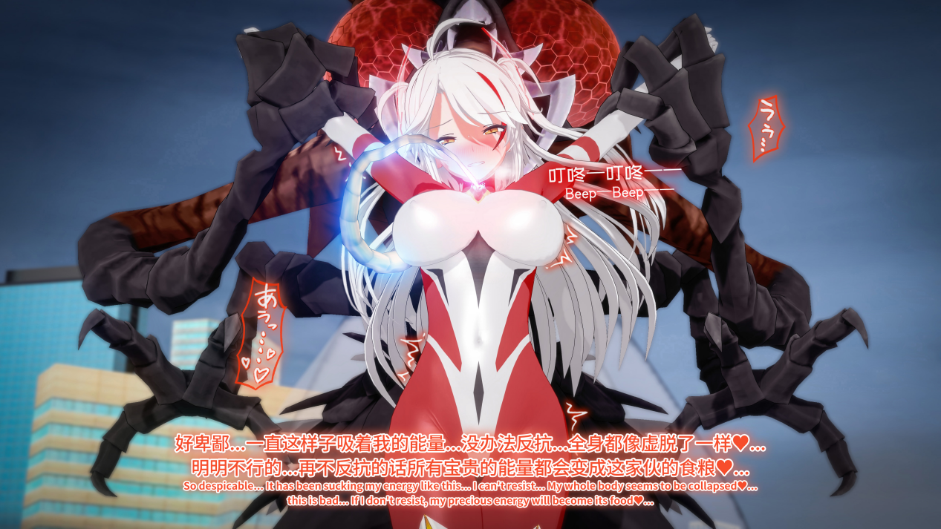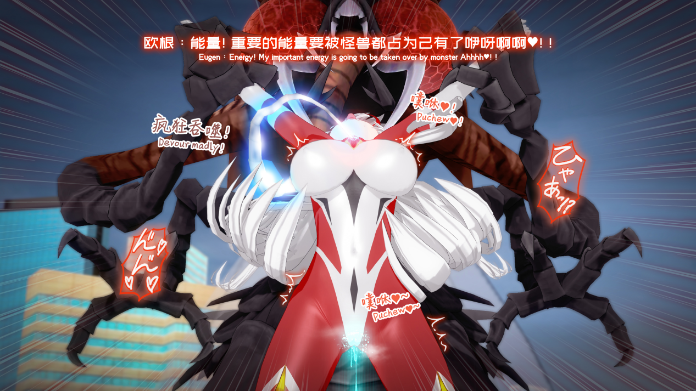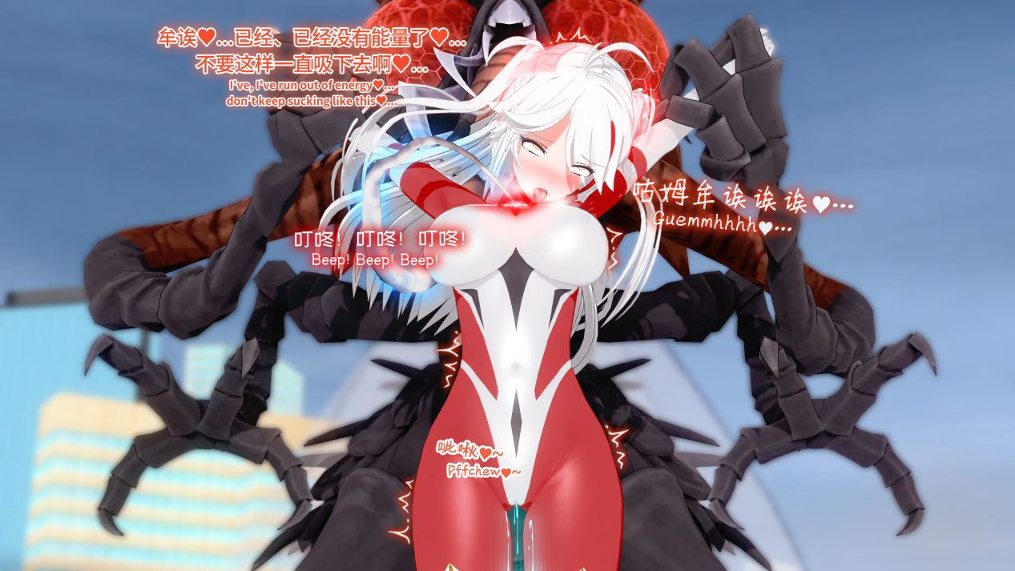

【对二次创作的建议】
1、着重描写战姬所穿着的晶肤。是少女所“依赖”、“仰仗”的贴身防护，是使得少女免于外界侵害、感到“安心”的一层阻隔。虽然穿着晶肤也会展露身体曲线，但并非是全裸，依旧有一层若有若无的朦胧遮掩。
例：如下左图内心台词和下右图台词。
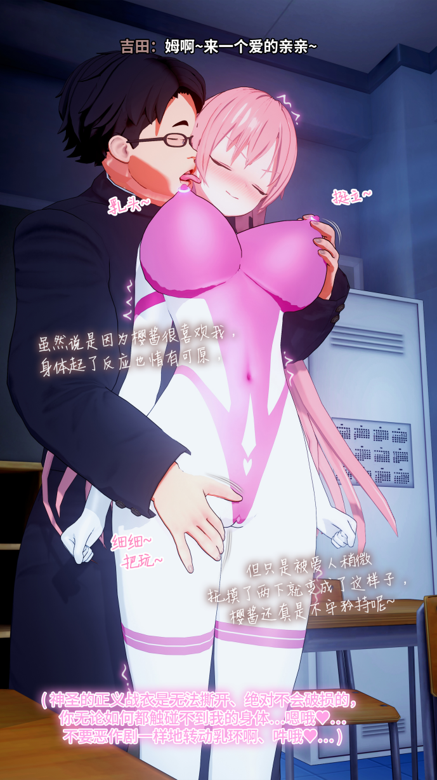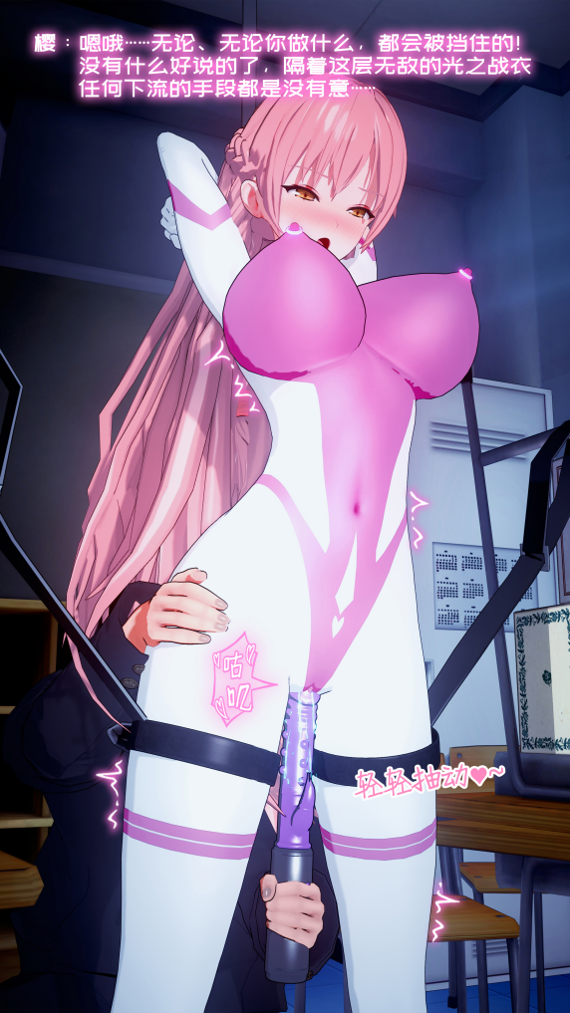
（战姬信任战衣，有着安全感，无论敌人要做什么，似乎都还有一层战衣做最后的保底阻隔，但实际上这身战衣虽然可以无效几乎所有攻击，对爱抚和快感却几乎没有阻隔作用）

在战斗时虽然被称为战衣，但实际上完全暴露身体每一寸曲线和勾勒每一处细节（就连轻微勃起的乳头和阴蒂都会在弹性绝佳的晶肤上显示出形状）的晶肤，完全紧贴身体严丝合缝简直就像是第二层皮肤一样。

女主心中的正义感会驱使她努力克服羞耻感，说服自己这是正义的变身着装，没什么好害羞的。但对清纯少女来说，这样的身体暴露度还是太羞耻了

可以着重描写与以上内容相关的心理，包括其他人看到战衣的反应，例如反派看了会用下流淫荡的目光审视女主的娇躯，调笑女主穿着情趣服装就来扮演英雄过家家等，这些都让女主更加羞耻，虽然会反驳这是英雄的正义装扮，但心里依旧会羞涩于自己的曲线暴露（着重描写这种少女青涩感）。如果有巨大化桥段的话，曼妙的股间更是在光天化日之下一清二楚地暴露给下方的市民们看到了（大部分市民有着普通的道德观，虽然会面红耳赤忍不住多看几眼，但是还是会优先去支持正在奋战保护他们的正义战姬，当然也有少数墙头草或者色欲盖过理智的人渣）。

除此之外就是满足紧身衣癖好，进行隔衣play。
在H过程中，紧身衣不会有任何破损，甚至还会被反派当作安全套一样直接顶进小穴里抽插！从设定上来说，这些女英雄的战衣都有着科幻/奇幻的材质，韧性和延展性绝佳，完全可以强行隔衣插入！

关于紧身衣的美好之处：紧身的战衣有着微妙的暴露度，展露身体曲线甚至私处细节——而正义战衣的设定可以让女主较少羞耻（不是完全不羞耻，毕竟还是清纯少女）地当做正当装束穿着，也不会破坏女英雄的圣洁属性，无论是御姐高傲自信的气质还是淑女端庄优雅的仪态都可以保留，但是H的时候又比全裸还色。

在假想材质下，女英雄所穿着的紧身战衣的触感丰富绵密，如同柔顺的天鹅绒，同时又纤薄如蝉翼，有着超越丝绸的光滑感，同时坚韧无比，是完整贴合的包裹着软肉的织物，表面也会忠实反馈女英雄胴体上的每一处“细节”！

以插入为例子，由于假象材质极强的延展性，所以在润滑后可以轻易做到非常顺畅的隔衣插入，被隔衣插入的尺寸就算稍稍超越，进入之后由于绵软紧身衣的间隔保护，不会感到丝毫不适，相反有弹性的紧身衣会简简单单填满蜜穴中的每一丝角落，内部的G点和所有敏感点都会被完全覆盖触碰、挤压——

然后其他形式爱抚当然也是一样的道理，紧身衣覆盖着的娇嫩媚肉，在被爱抚的时候战衣不但不会是隔阂，还会减少不适、增加快感√

“晶肤”作为由假想物质光之能量构成的幻想战衣，本身有着远超丝绸的柔滑触感+远超避孕套的超强伸缩性和弹性的完美质感，无论是穿着还是触摸起来都非常舒服，作为战衣的防御功能更是可以隔绝几乎一切的伤害，比如隔着晶肤插入时，就算是破处也不会有什么痛感，只剩下快感。

这就满足了咱对紧身衣XP的一切想象，试想一身全包连体丝袜的完美触感，同时这身紧身衣又有着全身避孕套（顶级质感套套，超薄超强感、同时还持久延时）一样的弹性、可插入性——

紧身作战衣✓ 同时也是Condom Suit✓

对凌辱xp而言，一些稍显激进的玩法也可以用晶肤的保护功能设定来抵消掉其激进部分，比如乳头插入针头这种玩法，在晶肤的包裹下女英雄并不会受伤也不会吃痛，只剩下快感刺激。这样就可以把很多口味稍重的玩法变成轻口味的快感play了。

就好像是驾驶员的抗荷服，在机体做高G力动作的情况下，衣服更贴紧，身体在高G下的承受极限会相对高一些。

穿着紧身衣的女英雄败北后被敌人肆无忌惮地拘束、玩弄；本来就光滑的战斗服在黏液下反射着淫靡的光，本是用来保护的紧身衣反而下流地传递着每一次爱抚和刺激……

例：晶肤战衣的女主人彻底败北而能量耗尽后，战衣早已经完全失去了防护功能，却还保留着光滑舒适的贴身质感，紧身衣下两条修长丰满的美腿还在互相交叉着不断摩挲，似乎是在品味正义的战衣摩擦自己私处的背德快感，回韵着自己战衣混杂着粘腻精液的顺滑快美感和刚刚无数次剧烈高潮所余下的回响。

额外附加：
女英雄几乎不会完全屈服（但会逐渐放弃一些坚持），面对敌人的种种手段也始终坚持正义的信念，在凌辱下流露出最真实的楚楚可怜。而且美躯的敏感与欲望会和信念的坚持产生矛盾冲击。例如下面的嘴比上面更加诚实这样的剧情。

剧情中，女英雄的实力是等于或者大于反派的，但是会因为各种原因反而沦为更弱小的那一方（虚弱化的陷阱？诡计？胁迫？等等等等，当然，最推荐使用在一定的铺垫下，进行上文设定中提到过的能量吸收play，比如吸乳夺取能量，使得正邪双方强弱反转）。

